МИНОБРНАУКИ РОССИИ

Федеральное государственное автономное образовательное учреждение высшего образования

«ЮФНЫЙ ФЕДЕРАЛЬНЫЙ УНИВЕРСИТЕТ»

Институт компьютерных технологий и информационной безопасности

Кафедра математического обеспечения и применения ЭВМ

**ЛАБОРАТОРНАЯ РАБОТА №1**

по дисциплине

**«Мультисервисные сети»**

на тему:

**«Утилиты командной строки Windows для работы с сетью»**

Выполнил:

Студент группы

КТбо2-8

Нестеренко П. А.

Проверил:

доцент кафедры

ИБТС

Балабаев С. Л.

Оценка

_________________________

«___»_______________2021г.

Таганрог 2021

# Цель работы

Знакомство с утилитами командной строки Windows для работы сети. Применение их на практике и закрепление материала. Выявление источника проблем в сети. Проверка открытых портов. Научиться определять максимальный размер кадра канального уровня (MTU) в сети. Научиться определять список маршрутизаторов на пути следования пакетов в сети.

# 2. Ход работы

## 2.1. Утилита ipconfig

Выполним команду **ipconfig** без параметров (Рисунок 1).

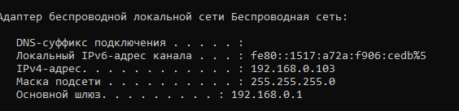

Рисунок — Часть вывода после выполнения команды **ipconfig**

Из вышеперечисленных данных выделим данные об IP-адресе, маске сети и шлюза по умолчанию для сетевого адаптера.

**IP-адрес**: 192.168.0.103

**Маска сети**: 255.255.255.0

**Шлюз по умолчанию**: 192.168.0.1

Далее выполним команду **ipconfig** с ключом **/all** (Рисунок 2).

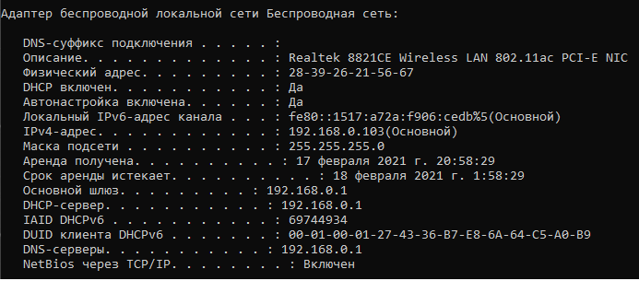

Рисунок — Результат выполнения команды **ipconfig /all**

И выделим необходимую информацию: аппаратный адрес сетевой карты и DNS-сервера.

**Аппаратный адрес сетевой карты**: 28-39-26-21-56-67

**DNS-сервера**: 192.168.0.1

## 2.2 Утилита ping

Проверим доступность сети шлюза по умолчанию, выполнив команду **ping 192.168.0.1** (Рисунок 3).

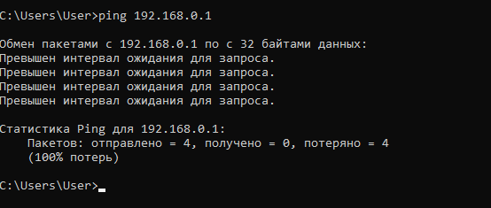

Рисунок — Результат выполнения команды **ping 192.168.0.1**

Проверим доступность сети шлюза соседнего компьютера, выполнив команду **ping 192.168.0.100** (Рисунок 4).

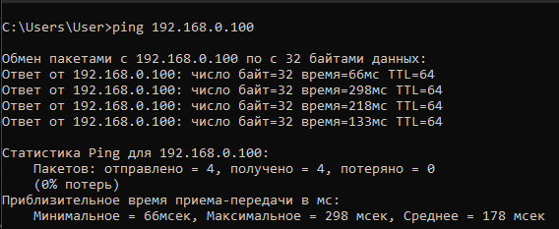

Рисунок — Результат выполнения команды **ping 192.168.0.102**

Экспериментальным методом выяснили максимальный размер кадра канального уровня (MTU) в сети: 1472 байт. Выполнение проводилось путем подстановки значений ключу **-l** и в случае ошибки, значение уменьшалось, пока не получили вывод без ошибки (Рисунок 5).

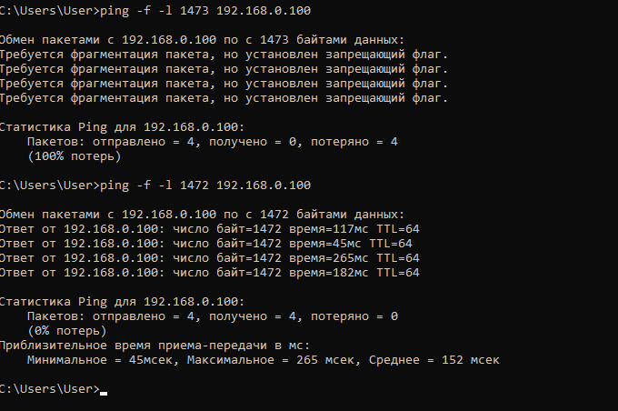

Рисунок — Результат выполнения команды **ping -f -l 1472 192.168.0.100**

Попробуем определить DNS-сервер компьютера с помощью ключа **-a**. Выполним команду **ping -a 192.168.0.103** (Рисунок 6).

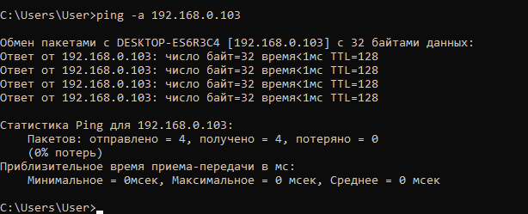

Рисунок — Результат выполнения команды **ping -a 192.168.0.101**

Определим список маршрутизаторов на пути следования пакетов от локального компьютера до адреса **192.168.100.1** и до адреса **yandex.ru**.

Выполним команду **ping -i «счетчик» 192.168.100.1**, где «счетчик» - время жизни пакета, будем увеличивать на каждом этапе (Рисунок 7). Тоже самое сделаем для адреса **yandex.ru** (Рисунок 8 и Рисунок 9).

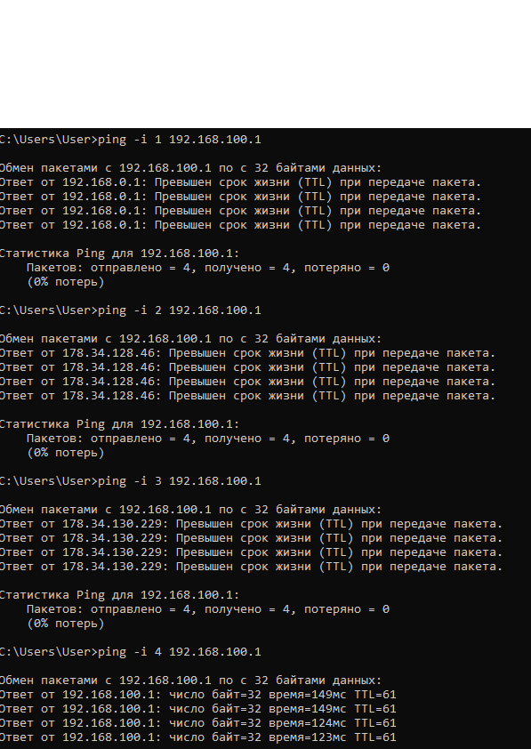

Рисунок — Список маршрутизаторов на пути следования к адресу **192.168.100.1**

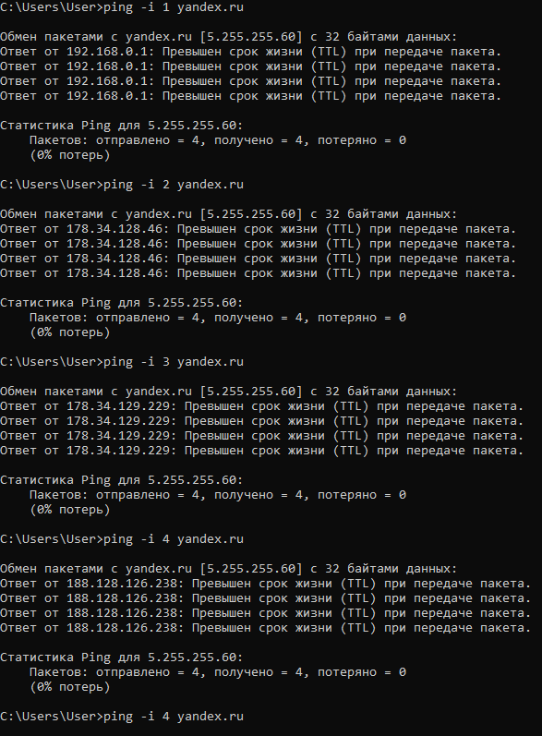

Рисунок — Часть 1. Список маршрутизаторов на пути к адресу **www.yandex.ru**

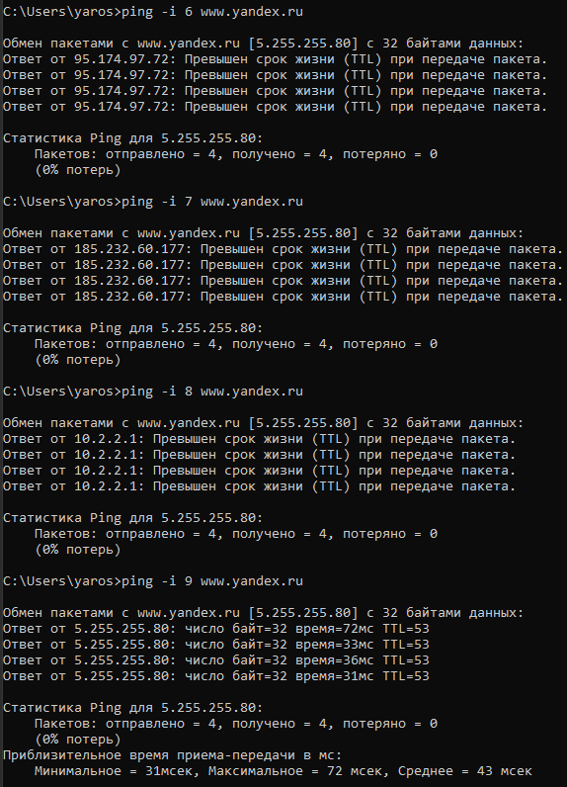

Рисунок — Часть 2. Список маршрутизаторов на пути к адресу **www.yandex.ru**

## 2.3 Утилита tracert

Определим список маршрутизаторов на пути следования пакетов от локального компьютера до адреса **www.sfedu.ru** и до адреса **www.yandex.ru**.

Выполним команду **tracert www.sfedu.ru** чтобы определить список маршрутизаторов (Рисунок 10).

И выполним команду **tracert www.yandex.ru** (Рисунок 11).

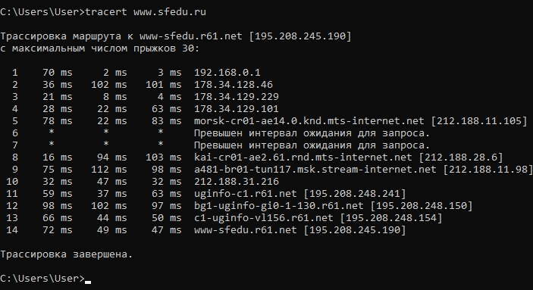

Рисунок — Результат выполнение команды **tracert www.sfedu.ru**

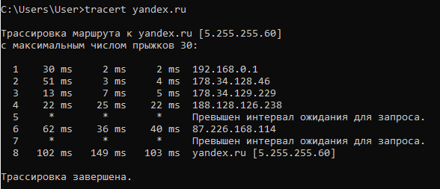

Рисунок — Результат выполнения команды **tracert www.yandex.ru**

Определим список маршрутизаторов на пути следования пакетов от локального компьютера до адреса **www.sfedu.ru** без преобразования IP-адресов в имена DNS.

Выполним команду **tracert -d www.sfedu.ru** и используем ключ **-d** для отключения преобразования IP-адресов в имена DNS. (Рисунок 12).

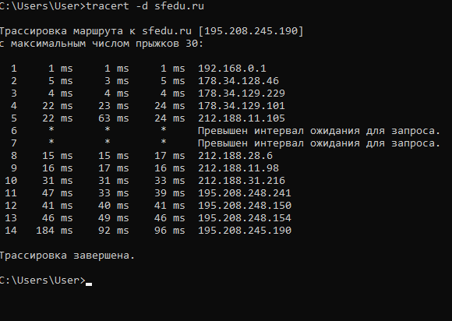

Рисунок 12 — Результат выполнения команды **tracert -d www.sfedu.ru**

## 2.4 Утилита route

Получим таблицу маршрутизации локального компьютера путем выполнения команды **route print** (Рисунок 13).

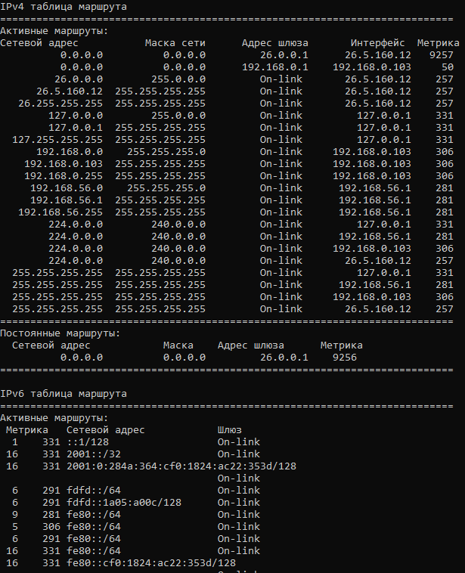

Рисунок 13 — Результат выполнения команды **route print**

## 2.5 Утилита arp

Получим таблицу ARP локального компьютера выполнив команду **arp -a** (Рисунок 14).

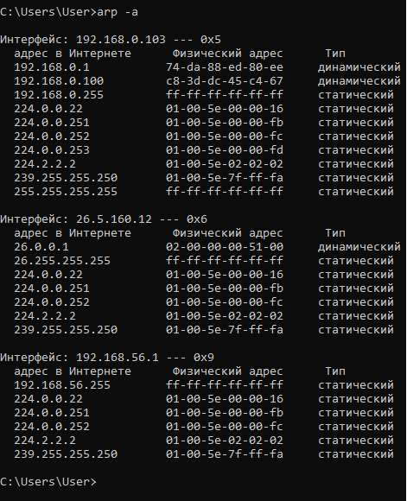

Рисунок — Результат выполнения команды **arp -a**

## 2.6 Утилита netstat

Получим список активных TCP-соединений локального компьютера выполнив команду **netstat** (Рисунок 15).

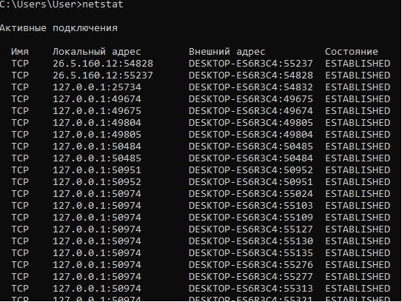

Рисунок 15 — Результат выполнения команды **netstat**

Теперь получим список активных TCP-соединений локального компьютера без преобразования IP-адресов в символьные имена DNS выполнив команду **netstat** с ключом **-n** (Рисунок 16).

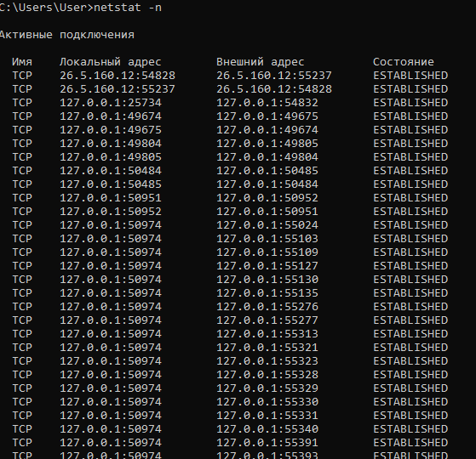

Рисунок — Результат выполнения команды **netstat -n**

И напоследок получим список прослушиваемых компьютером портов TCP и UDP с и без преобразования IP-адресов в символьные имена DNS. Вначале выполним команду **netstat -a** (Рисунок 17), а затем команду **netstat -a -n** (Рисунок 18).

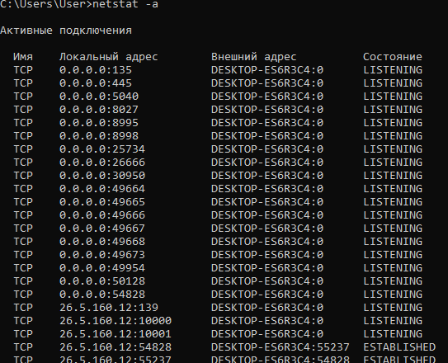

Рисунок — Результат выполнения команды **netstat -a**

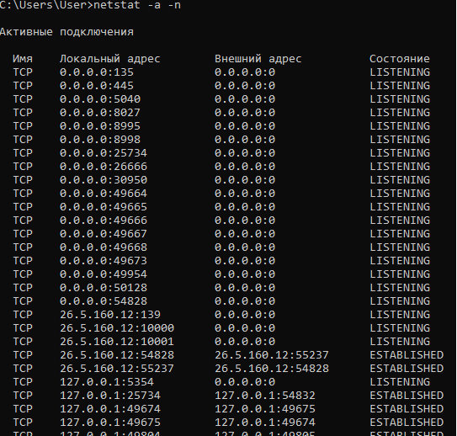

Рисунок — Результат выполнения команды **netstat -a -n**

## 2.7 Утилита telnet

Получим список активных сетевых служб (на основании предложенной таблицы) на удаленных узлах: **www.sfedu.ru** и **www.ictis.online**

Выполним команды для каждого узла и порта по такому шаблону:

**telnet хост порт**

Где **хост** – удаленный компьютер, и **порт** – номер TCP-порта (Рисунок 19).

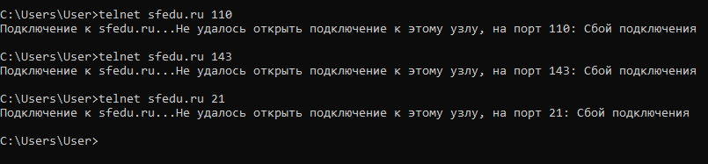

Рисунок 19 — Команда запуста утилиты с параметрами для sfedu.ru

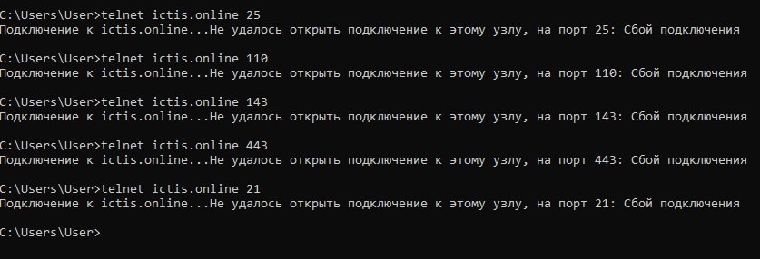

Рисунок 20 — Команда запуста утилиты с параметрами для ictis.online

Активные службы будем отмечать словом «Есть», неактивные – «Нет» (Таблица 1).

Таблица 1 — Отображение активных и неактивных служб на удаленных узлах

|  |  |  |  |  |
| --- | --- | --- | --- | --- |
| Порт | Служба | Протокол | Удаленные узлы | |
| www.sfedu.ru | www.ictis.online |
| 25 | Почтовый сервис | SMTP | Есть | Нет |
| 110 | Почтовый сервис | POP | Нет | Нет |
| 143 | Почтовый сервис | IMAP | Нет | Нет |
| 80 | Веб-сервер | HTTP | Есть | Есть |
| 443 | Веб-сервер поверх SSL | HTTPS | Есть | Нет |
| 21 | Передача файлов | FTP | Нет | Нет |

# 3. Вывод: во время выполнения данной лабораторной работы мы ознакомились с утилитами командной строки Windows для работы с сетью, изучили их ключи, которые добавляют функционала. Применили на практике использование утилит для разных настроек. Выяснили как можно обнаружить источник проблем с доступом к ресурсам сети. Изучили как проверять открытость портов. Научились определять максимальный размер кадра канального уровня (MTU) в сети. Научились определять список маршрутизаторов на пути следования пакета в сети. Закрепили весь изученный материал.